В феврале во всем мире отмечают два установленных ООН праздника, связанных с детьми и подростками: День памяти юного героя – антифашиста и Международный день детей – солдат. 8 февраля – День памяти юного героя – антифашиста. Этот день был утвержден очередной Ассамблеей ООН в 1964 году, в честь погибших участников антифашистских демонстраций – французского школьника Даниэля Фери в 1962 году и иракского мальчика Фадыла Джамиля в 1963 г.

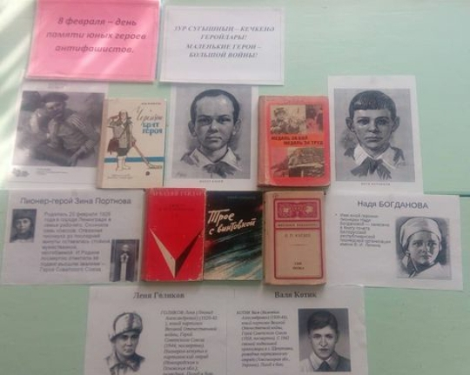
Февраль аенда бөтен дөньяда БМО тарафыннан балалар һәм яшүсмерләр белән бәйле ике бәйрәм билгеләп үтелә: яшь герой – антифашистны искә алу көне һәм халыкара солдат балалар көне. 8 февраль-яшь герой-антифашистны искә алу көне. Бу көн 1964 елда, фашистларга каршы демонстрацияләрдә һәлак булган Француз укучысы Даниэль Фери һәм 1963 елда Гыйрак малае Фадыл Җәмил хөрмәтенә, БМО ассамблеясе тарафыннан расланган.

